BACCALAURÉAT GÉNÉRAL

Épreuve pratique de l’enseignement de spécialité physique-chimie
Évaluation des Compétences Expérimentales

Cette situation d’évaluation fait partie de la banque nationale.

ÉNONCÉ DESTINÉ AU CANDIDAT

NOM : | Prénom :
Centre d’examen : | n° d’inscription :

Cette situation d’évaluation comporte cinq pages sur lesquelles le candidat doit consigner ses réponses.
Le candidat doit restituer ce document avant de sortir de la salle d'examen.

Le candidat doit agir en autonomie et faire preuve d’initiative tout au long de l’épreuve.
En cas de difficulté, le candidat peut solliciter l’examinateur afin de lui permettre de continuer la tâche.
L’examinateur peut intervenir à tout moment, s’il le juge utile.
L’usage de calculatrice avec mode examen actif est autorisé. L’usage de calculatrice sans mémoire « type collège » est autorisé.

CONTEXTE DE LA SITUATION D’ÉVALUATION

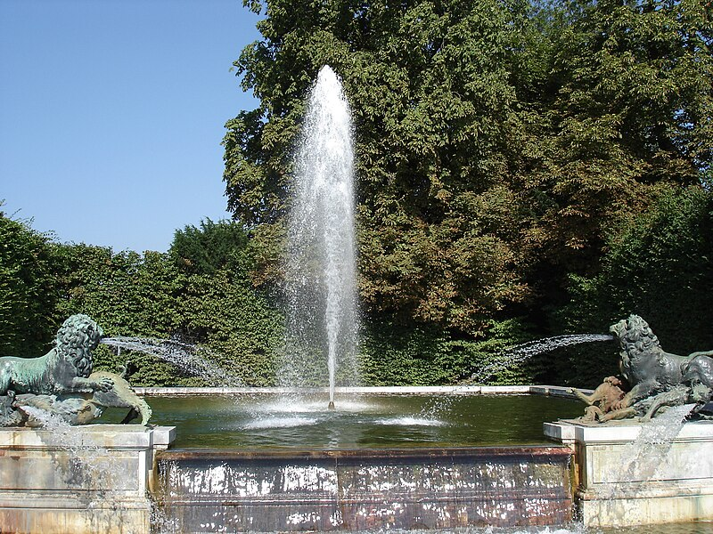
Construit sur un terrain marécageux, le domaine du château de Versailles présente le paradoxe de manquer d’eau. Or tout au long de son règne au XVIIe siècle, Louis XIV ordonna la création de fontaines et bassins aux jeux toujours plus nombreux et complexes.
Fontaine du Soir (château de Versailles)
Source : commons.wikimedia.org

De gigantesques réservoirs d’eau ont donc été construits à une altitude supérieure à celle du château de Versailles pour fournir l’eau aux fontaines. Lorsque l’on faisait « jouer les fontaines », l’écoulement par gravité depuis ces réservoirs permettait ainsi à l’eau de jaillir des fontaines à une vitesse suffisamment importante pour propulser les jets à la hauteur souhaitée.

Le but de cette épreuve est de tester si la vitesse d’écoulement de l’eau à la sortie d’une fontaine est compatible avec la vitesse prévue par la relation de Bernoulli.

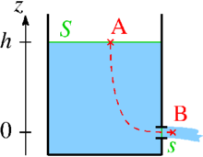
INFORMATIONS MISES À DISPOSITION DU CANDIDAT

Modélisation de la fontaine

On peut modéliser une fontaine par un écoulement d’eau à travers un trou percé dans un bidon. Au cours de l’expérience, on considère la hauteur d’eau $h$ constante.

Relation de Bernoulli

Dans les conditions expérimentales de ce sujet si l’on considère que l’écoulement est stationnaire (aucune grandeur caractéristique comme la pression $\text{P}$, la vitesse $\text{v}$, la hauteur de fluide h etc. ne dépend du temps) le long d'une ligne de courant, alors on peut établir la relation de Bernoulli :
$$\text{P} \text{+} \frac{\text{1}}{\text{2}}\text{⋅ }\text{ρ}\text{⋅ }{\text{v}}^{\text{2}} \text{+} \text{ρ}\text{⋅ }\text{g}\text{⋅ }\text{z} \text{=} \text{constante}$$
Avec $\text{g}$ l’intensité de la pesanteur et z l’altitude.

On peut alors déduire de la relation de Bernoulli la vitesse théorique ${\text{v}}_{\text{th}}$ d’écoulement dans le modèle de la fontaine :
$${\text{v}}_{\text{th}} \text{=} \sqrt{\text{2}\text{⋅ }\text{g}\text{⋅ }\text{h}}$$
avec ${\text{v}}_{\text{th}}$ en $\text{m∙}{\text{s}}^{\text{-1}}$, $\text{g} \text{=} \text{9,81 }\text{m}\text{⋅}{\text{s}}^{\text{-2}}$, h en m

Débit volumique d’un écoulement

Le débit volumique $\text{Q}$ d’un écoulement représente le volume $\text{V}$ de fluide qui traverse une section de canalisation de surface $\text{S}$ par unité de temps. Ainsi :
$$\text{Q} \text{=} \frac{\text{V}}{\text{Δ}\text{t}}$$
avec $\text{Q}$ en ${\text{m}}^{\text{3}}\text{∙}{\text{s}}^{\text{-1}}$, $\text{V}$ en ${\text{m}}^{\text{3}}$, $\text{Δ}\text{t}$ en s

Le débit volumique $\text{Q}$ peut également s’exprimer en fonction de la vitesse $\text{v}$ de l’écoulement :
$$\text{Q} \text{=} \text{S}\text{⋅ }\text{v}$$
avec $\text{Q}$ en ${\text{m}}^{\text{3}}\text{∙}{\text{s}}^{\text{-1}}$, $\text{S}$ en ${\text{m}}^{\text{2}}$, $\text{v}$ en $\text{m∙}{\text{s}}^{\text{-1}}$

Compatibilité d’un résultat de mesure avec une valeur de référence

Dans les conditions de cette expérience, on peut considérer qu’un résultat de mesure ${\text{m}}_{\text{mes}}$ est compatible avec une valeur de référence ${\text{m}}_{\text{ref}}$ lorsque le quotient ci-dessous est inférieur ou égal à 2 :

$$\frac{\left|{\text{m}}_{\text{mes}} \text{- }{\text{m}}_{\text{ref}}\right|}{\sqrt{{\left(\text{u}\text{(}{\text{m}}_{\text{mes}}\text{)}\right)}^{2}\text{+}{\left(\text{u}\text{(}{\text{m}}_{\text{ref}}\text{)}\right)}^{2}}}$$

où $\text{u}\text{(}{\text{m}}_{\text{mes}}\text{)}$ est l’incertitude-type associée à un résultat de mesure ${\text{m}}_{\text{mes}}$ ;
et $\text{u}\text{(}{\text{m}}_{\text{ref}}\text{)}$ est l’incertitude-type associée à la valeur de référence ${\text{m}}_{\text{ref}}$.

Données utiles

Surface du trou percé dans le bidon : $\text{S} \text{=} {\text{m}}^{\text{2}}$

Masse volumique de l’eau : ${\text{}}_{\text{eau}}$=${ \text{1,00} \text{×}\text{10}}^{\text{3}}$kg$∙$m⁻³

TRAVAIL À EFFECTUER

- Protocole expérimental (10 minutes conseillées)

1.1. À partir des informations mises à disposition, établir l’expression du débit volumique Q en fonction de la masse m de fluide traversant une section de canalisation, de la masse volumique du fluide ρ et de la durée de l’écoulement $\text{Δ}\text{t}$.
…………………………………………………………………………………………………..……….………..………………..
…………………………………………………………………………………………………..……….………..………………..
…………………………………………………………………………………………………..……….………..………………..
…………………………………………………………………………………………………..……….………..………………..

APPEL n°1
Appeler le professeur pour lui présenter l’expression
ou en cas de difficulté

1.2. Proposer un protocole expérimental permettant, à l’aide du matériel disponible, de déterminer le débit volumique Q de l’eau s’échappant par le trou du bidon. Afin de pouvoir considérer la hauteur d’eau dans le bidon constante pendant toute la durée de l’expérience, on prendra une hauteur $\text{h}\text{ = 20 cm}$.
…………………………………………………………………………………………………..……….………..………………..
…………………………………………………………………………………………………..……….………..………………..
…………………………………………………………………………………………………..……….………..………………..
…………………………………………………………………………………………………..……….………..………………..
…………………………………………………………………………………………………..……….………..………………..
…………………………………………………………………………………………………..……….………..………………..
…………………………………………………………………………………………………..……….………..………………..
…………………………………………………………………………………………………..……….………..………………..
…………………………………………………………………………………………………..……….………..………………..
…………………………………………………………………………………………………..……….………..………………..

APPEL n°2
Appeler le professeur pour lui présenter le protocole expérimental
ou en cas de difficulté

- Mesure du débit volumique Q de l’écoulement (30 minutes conseillées)

Mettre en œuvre le protocole proposé permettant de déterminer le débit d’écoulement Q de l’eau s’échappant de la fontaine et la reporter dans le tableau suivant.

En gardant à chaque fois le même temps (environ) d’écoulement, renouveler l’expérience 4 fois (en remettant l’eau écoulée dans le bidon entre chaque mesure) et compléter le tableau ci-dessous.

Numéro de la mesure | 1 | 2 | 3 | 4 | 5
Temps chronomètre (s)
Masse d’eau (g)
Débit volumique Q (m³.s⁻¹)

APPEL n°3
Appeler le professeur pour lui présenter les résultats expérimentaux
ou en cas de difficulté

- Détermination de la vitesse d’écoulement expérimentale (10 minutes conseillées)

Compléter le programme Python fourni puis l’exécuter. Présenter alors le résultat donné par le programme.
…………………………………………………………………………………………………..……….………..………………..
…………………………………………………………………………………………………..……….………..………………..
…………………………………………………………………………………………………..……….………..………………..

APPEL FACULTATIF
Appeler le professeur en cas de difficulté

- Compatibilité de la vitesse mesurée avec la valeur théorique (10 minutes conseillées)

4.1. Calculer la vitesse d’écoulement théorique ${\text{v}}_{\text{th}}$ issue de la relation de Bernoulli. L’incertitude-type sur cette vitesse sera considérée égale à 0,01 m/s.
…………………………………………………………………………………………………..……….………..………………..
…………………………………………………………………………………………………..……….………..………………..
…………………………………………………………………………………………………..……….………..………………..
4.2. Conclure sur la compatibilité de la mesure avec la vitesse théorique issue de la relation de Bernoulli.
…………………………………………………………………………………………………..……….………..………………..
…………………………………………………………………………………………………..……….………..………………..
…………………………………………………………………………………………………..……….………..………………..
…………………………………………………………………………………………………..……….………..………………..
…………………………………………………………………………………………………..……….………..………………..

4.3. Discuter de la validité de la relation de Bernoulli dans le cadre de cette expérience.
…………………………………………………………………………………………………..……….………..………………..
…………………………………………………………………………………………………..……….………..………………..
…………………………………………………………………………………………………..……….………..………………..
…………………………………………………………………………………………………..……….………..………………..
…………………………………………………………………………………………………..……….………..………………..

Défaire le montage et ranger la paillasse avant de quitter la salle.

